嘉義市私立興華高級中學圖書館第207【好書週報】
發行日期：106年11月27日
書名、封面 | 內容簡介
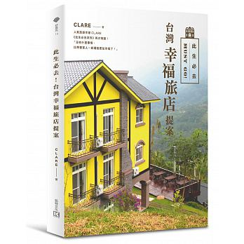 | 台灣幸福旅店 作者: CLARE  知名旅遊美食作家CLARE，以20年遊台經驗蒐羅全台不同的風格的民宿、飯店，帶你體驗在地生活型態，品嘗旅途中的幸福滋味。  本書將推薦55款旅店，依類型分為5種不同風格，有能夠眺望水平線的，與大海嬉戲的「看海旅店」；探詢森林祕境，走訪嶽景的「看山旅店」；拋卻煩憂，捕捉靜謐時光的「田園旅店」；呵護肌膚、補充養分的「溫泉旅店」，以及大隱隱於市的摩登「都會旅店」。悉心收錄交通導航、周遭景點與美食好去處，方便讀者在週末計畫行程，此生必去！
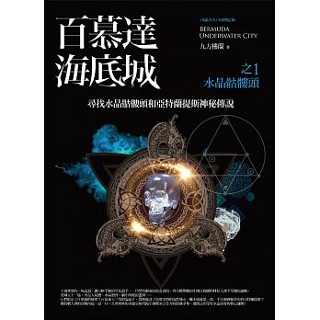 | 百慕達海底城 作者: 九方樓蘭  上海弄堂的一場追殺、鍘刀斬不斷的可怕殺手、一只帶有劇毒的鉑金戒指，再次將倒楣的中國工程師柯林拉入深不可測的謎團。美國五十一區、外星人屍體、水晶頭骨、腦中閃現的畫面……它們暗示了什麼樣的秘密？百慕達大三角的海面下，那座蘊含了高度文明的海底城市，難不成就是一萬一千年前神秘消失的亞特蘭提斯？橫跨數大洲的冒險再起，這一回，且看柯林和米麗亞如何攜手挑戰來自各方的陰謀爭奪，揭開古印第安水晶頭骨的核心謎團！
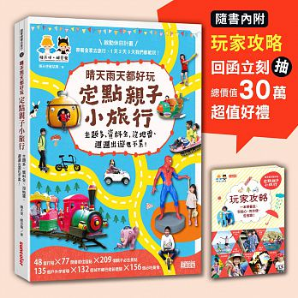 | 定點親子小旅行 作者: 睡天使醒惡魔  輕鬆不累、方便自在、ＣＰ值高、全家開懷、讓你想「再去一次」：睡天使醒惡魔針對父母親最傷腦筋的親子旅遊，以親身實地遊玩體驗，規劃整理出最適合大人小孩長輩的行程，讓小孩玩得開心，父母能放鬆心情，長輩也不覺得無聊。好玩好吃好住，讓你大叫下一次還要再來！48套為你精心設計的行程 × 77間優質住宿點。
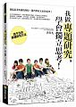 | 我做專題研究 學會獨立思考 作者: 黃春木  張忠謀說，在哈佛大學、麻省理工學院學到最重要的能力，就是懂得如何學習和獨立思考。你什麼時候要讓孩子學會這些能力？  高中生做專題研究，著重於體現研究精神，將想像化為具體成果。  組織思維、建構邏輯、分析問題、提出觀點，是重要的學習。預先思索個人志向，進而學會獨立思考，激起追求知識的熱情，開啓探索未來的渴望！近年來，高中「專題研究」成為最廣受矚目的特色課程，專題研究的成果，更是大學推甄入學重要的加分資料。當十二年國教課綱，已將「小論文研究」、「議題探究」列入校訂必修課選單，你，準備好了嗎？
書名、封面 | 內容簡介
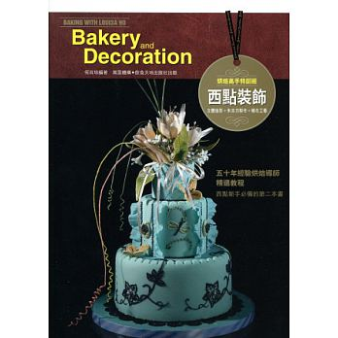 | 西點裝飾 作者: 何肖琼  香港烘焙界重量級人物Miss Ho凝聚五十多年烘焙實戰和教學經驗，把裝飾蛋糕西點的各項元素結合操作實例，編成最深入易學的教程，理論實踐並重，解說成敗關鍵，消除謬誤；四百多幅圖解詳細演示蛋糕造型、千層酥、朱古力飾物、彩繪糖花、水晶糖花的製作步驟，猶如現場授課。
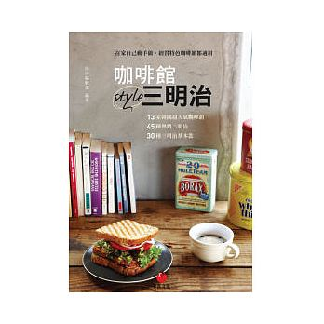 | 咖啡館三明治 作者: 熊津編輯部  營養、簡單、方便的三明治，不僅適合在早餐或其他正餐時段食用；悠閒的午茶時段，更是飲品搭配的點心首選。在咖啡館裡品嘗一道道美味三明治之餘，也領略了店家裝潢的品味，無論是在寬敞舒適的空間或是身處在滿是書籍的環境中，有花草樹木的芬多精，有書香、有咖啡香，有各式三明治的美味，都是特色咖啡館之所以迷人的地方。當然想在自家裡製作出屬於自己風格的三明治，本書亦提供75道食譜，
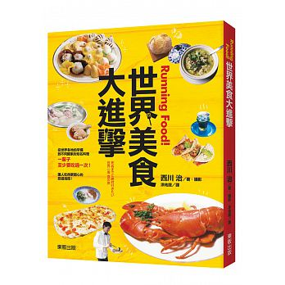 | 世界美食大進擊 作者: 西川治  起司火鍋是瑞士人發明的？德國人不用刀切馬鈴薯？韓國人只用湯匙吃飯、用筷子吃菜？讓遊歷世界各地超過半世紀的日本旅遊達人，帶著大家先一同用眼睛品嘗各地具特色的美食，並同時了解各地的風土民情吧！雖說「讀萬卷書不如行萬里路」，但在無暇親自遊歷世界各地的時候，本書將會是一本最佳導覽書
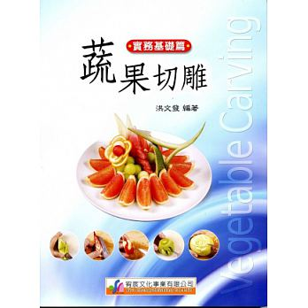 | 蔬果切雕 作者: 洪文發  「刀」工對專業廚師而言，是一種學習烹調的基礎入門。許多食材都經過精細挑選→刀工整齊→烹調要求→菜餚美化→餐飲食慾。是依食材的特質性，烹調方式採相應的刀法切割，以專業知識及熟練技術加以烹調，也提昇菜餚的色、味、形，讓經過切或雕後食材在烹調中完全呈現最佳美味。因此，成就各式各樣的美味佳餚，其中以「色」、「味」兩者最為關鍵要素，所以，在專業廚藝學習過程「刀工」既成為廚藝工作者的必修課程。

